# .Het eigenlijke werk

## Definitiestudie (Project)

### Probleemstelling

* Hoe is men op het idee gekomen om dit project te maken?

We zijn begonnen van het idee om een vliegtuig te maken en vanop het vliegtuig de luchtkwaliteit te meten. Om dit meer te richten op commercieel gebruik gaan we dit zonder een vliegtuig maken. Maar de sensoren in een behuizing integreren met een gps tracer dat op verschillende voertuigen geplaatst kan worden. Vervolgens wordt de data via het mobiele netwerk verstuurd naar de server, deze server gaat de data verwerken en live op een website plaatsen. Die website zal openbaar toegankelijk zijn, wanneer je inlogt kan je volgen waar de luchtkwaliteit-meter zich bevindt en de gemeten data op die plaats bekijken.

* Wat is de aanleiding tot het uitwerken van dit systeem (het verhaal achter de opdracht/het probleem)?

We hebben voor dit project gekozen omdat luchtvervuiling de laatste jaren een groter probleem wordt voor onze gezondheid. Met de data dat we verzamelen gaan we kunnen aantonen of de luchtkwaliteit daadwerkelijk achteruitgaat en of er iets aan veranderd moet worden.

* Welk probleem zal opgelost worden door het uitwerken van het systeem (het verhaal achter de opdracht/het probleem)?

Doordat dit systeem eenvoudig in gebruik zal zijn kan het door iedereen gebruikt worden. Hierdoor zal er veel data verzameld kunnen worden om aan te tonen dat de luchtomstandigheden verslechteren.

* Wat is de commerciële meerwaarde van dit project?

Doordat de waarden door meerdere gebruikers in verschillende gebieden gemeten kunnen worden kan er indien nodig sneller ingegrepen worden. Zodat er minder schade aangebracht kan worden.

* Waarvoor zal het systeem gebruikt worden? Welke noden zal het systeem vervullen?

Het zal gebruikt worden om de luchtkwaliteit te meten. Ons doel is door de metingen uit te voeren, de gegevens te verwerken en te kijken of deze gezond zijn om in te leven. Zo niet zal er iets aan verandert moeten worden.

* In welke omgeving moet het systeem ingeschakeld kunnen worden? Welke toepassingsgebieden zijn er voor het systeem?

Dit systeem heeft als voordeel dat het overal kan gebruikt worden. Wanneer er geen data verstuurd kan worden via het mobiele netwerk zal er nog steeds data gemeten en lokaal bewaart worden. Deze data kan dan worden overgezet via een LAN.

### Specificaties

Het systeem zal uit 2 delen bestaan. Deel 1 is de Arduino, Raspberry Pi en de sensoren, deze afmetingen moeten compact blijven en mag niet veel wegen. Het is een mobiele opstelling dat makkelijk ergens mee naartoe genomen kan worden en op voertuigen geplaatst kan worden. Het kan ook in een lokaal geplaatst kan worden om van op één plaats de metingen uit te voeren. Het systeem zal gebruikt worden met Arduino en Raspberrie pi om de data van de sensoren in te lezen, op te slaan en door te sturen. Voor de financiering is er nog geen plan opgesteld. Voorlopig wordt dit door ons zelf gedaan.

* Welke afmetingen mag het systeem aannemen?

Het systeem zal uit 2 delen bestaan. Deel 1 is de Arduino, Raspberry Pi en de sensoren, deze afmetingen moeten compact blijven en mag niet veel wegen.

* Is het systeem mobiel of is het een immobiele (vaste) opstelling? Is het systeem een combinatie van beide?

Het is een mobiele opstelling dat makkelijk ergens mee naartoe genomen kan worden en op voertuigen geplaatst kan worden. Het kan ook in een lokaal geplaatst kan worden om van op één plaats de metingen uit te voeren.

* Welke kostprijs zal er aan het systeem mogen hangen?

Er is nog geen concreet plan opgesteld voor het project te financieren.

* Moet het systeem gebruikt kunnen worden in samenwerking met specifieke software of hardware?

Het systeem zal gebruikt worden met Arduino en Raspberrie pi om de data van de sensoren in te lezen, op te slaan en door te sturen.

### Functionaliteiten

Een groot deel van het systeem zal het doorsturen van de data van de sensoren zijn via het mobiele netwerk door middel van Arduino. Wanneer deze data gaat doorgestuurd worden naar de website waar er dan verschillende gegevens te vinden zijn. Daarnaast is er video dat opgenomen wordt, die video wordt niet verzonden via de Arduino maar wordt opgeslagen op de Raspberrie Pi voor betere kwaliteit. Om de video te verzenden via het mobiele netwerk zal het verbruik sterk toenemen dus dat gaan we op een andere manier doen. Als output hebben we dan de data van de CO², temperatuur, luchtvochtigheid, lichtsterkte, camerabeelden en locatie. Voor de sensoren, Arduino en Raspberrie Pi te voeden zal een batterij geïntegreerd worden in de behuizing.

* Welke acties moet een systeem verrichten? Welke functies zullen er zijn?
  + Detectie, aansturing, beweging, audio, video, communicatie (zenden-ontvangen), berekeningen uitvoeren, simulaties, voorspellingen, gegevensopslag, grafische weergave, etc.

Een groot deel van het systeem zal het doorsturen van de data van de sensoren zijn via het mobiele netwerk door middel van Arduino. Wanneer deze data gaat doorgestuurd worden naar de website waar er dan verschillende gegevens te vinden zijn. Daarnaast is er video dat opgenomen wordt, die video wordt niet verzonden via de Arduino maar wordt opgeslagen op de Raspberrie Pi voor betere kwaliteit. Om de video te verzenden via het mobiele netwerk zal het verbruik sterk toenemen dus dat gaan we op een andere manier doen.

* + Welke grote functieblokken moeten er aanwezig zijn?
* Ontwerpen van stroomdiagrammen of flowcharts om functies te verduidelijken.
* Welke input zal het systeem krijgen? Waar komt deze input vandaan en hoe ziet deze er uit?

Er zal voeding voorzien worden in de vorm van een batterij.

* Welke output zal het systeem geven? Hoe moet deze output eruit zien en waar gaat deze naartoe?

Als output hebben we de data van de CO², temperatuur, luchtvochtigheid, lichtsterkte, camerabeelden en locatie.

### Hardware

* Moet er specifieke hardware geïntegreerd worden voor de uitwerking van het systeem?
  + Sensoren, machines, computers, servers, printers, smartphones, etc.

De meeste componenten hebben we al zoals de Arduino, Raspberrie Pi, CO² sensor, temperatuur en vochtigheidssensor maar de camera, lichtsensor en een extra Raspberrie Pi voor dit project moeten nog besteld worden.

### Software

* Hoe zullen de grafische interfaces er moeten uitzien voor de verschillende gebruikers en applicaties?

Er zal op de website door middel van registratie de luchtkwaliteitsmeter ingesteld worden en indien er al metingen gedaan zijn zullen er grafieken met de gemeten data te vinden zijn gebonden aan de locatie.

### Gebruikers

* Welke soorten gebruikers zullen gebruik maken van het systeem?
  + (eenvoudige) eindgebruikers, eindgebruikers met verschillende functies, systeembeheerders, etc.
* Hoeveel gebruikers moeten het systeem kunnen gebruiken (schaalbaarheid)?

De verschillende gebruikers kunnen we onderverdelen in de gebruikers die geen luchtkwaliteit meter hebben. Deze gebruikers kunnen niet inloggen op de website maar gaan wel de algemene data grafieken kunnen terugvinden van een gemeente op de website. Vervolgens hebben we de gebruikers dat wel een systeem hebben gekocht, zij kunnen een account aanmaken en dat account linken aan hun systeem. Zij kunnen de specifiek door hun gemeten waarden gelinkt aan de plaats bekijken. En dit vergelijken met andere plaatsen. Ook zal er aangegeven worden of dit gezonde of niet gezonde levensomstandigheden zijn. Ten slotte hebben we nog de administrator dit zijn Arthur d’Hooge en Ruben Socquet, zij kunnen alle specifieke verzamelde data bekijken van elke gebruiker. De hoeveelheid gebruikers hangt af van de server waarop de website wordt gehost.

### Veiligheid

* Moeten er garanties gegeven kunnen worden op vlak van betrouwbaarheid, nauwkeurigheid, veiligheid, prestaties, toegankelijkheid, beschikbaarheid, …
* Zijn er veiligheidsaspecten waarmee rekening gehouden moet worden?
  + Softwarematige beveiliging: hacking, encryptie, foutafhandeling, netwerkbeveiliging, toegangsbeperkingen, etc.
  + Hardwarematige beveiliging: afscherming van mechanische delen, afscherming van elektrische delen, beveiliging voor de installatie zelf (elektrisch/mechanisch)
  + Gezondheid: zijn er toxische processen betrokken bij de het systeem?
* Voldoet het systeem aan het garanderen van privacywetten? Zijn er speciale privacy-maatregelen vereist voor dit systeem?

Er zal zeker rekening gehouden moeten worden naar privacy en bescherming van gegevens want waanneer de gebruikers gaan meten wordt live hun locatie doorgestuurd en dat is toch zeer gevoelige data. Daarom zal de data dat verstuurd wordt zeker geëncrypteerd moeten worden. De website moet ook goed beveiligd worden zodat er geen vertrouwde gegevens van de gebruiker verloren gaan.

## Detailontwerp (project)

### Principewerking en principeschema (‘s)

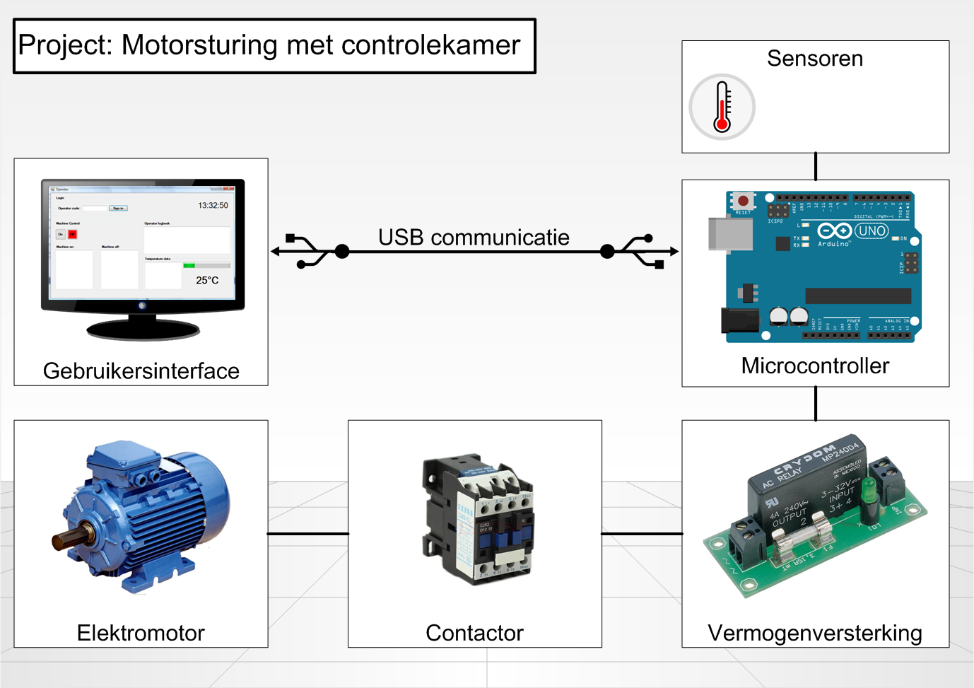

Plaats ook dit schema in het gedeelte ‘Processturing’ en leg daar uit hoe het werkt.

* Principeschema’s
* Netwerkdiagrammen
* flowcharts
* grafische ontwerpen (grondplannen, 3D-modellen, technische tekeningen)

Geef bij ieder schema korte toelichting van de functie en de werking.

### Fasen van ontwikkeling

|  |  |  |
| --- | --- | --- |
| **Fase #:** | **Onderdeel:** | **Periode / Deadline:** |
| 1 |  | 01/09/16 – 07/06/17 |
| 2 |  |  |
| 3 |  |  |
| 4 |  |  |

### Materialenlijst

|  |  |  |  |  |  |  |
| --- | --- | --- | --- | --- | --- | --- |
| Aanvraag elektrisch materiaal / software | | | | | | |
| Aantal | Eenheid | Merk | Art.nr. of ref. nr. | Totaal-Prijs(€) | Omschrijving | Bronnen (zoals website of catalogus) |
|  |  |  |  |  |  |  |
|  |  |  |  |  |  |  |
|  |  |  |  |  |  |  |
|  |  |  |  |  |  |  |
|  |  |  |  |  |  |  |
|  |  |  |  |  |  |  |
|  |  |  |  |  |  |  |
|  |  |  |  |  |  |  |
|  |  |  |  |  |  |  |
|  |  |  |  |  |  |  |
|  |  |  |  |  |  |  |
|  |  |  |  |  |  |  |
|  |  |  |  |  |  |  |
|  |  |  |  |  |  |  |
|  |  |  |  |  |  |  |
|  |  |  |  |  |  |  |
|  |  |  |  |  |  |  |
|  |  |  |  |  |  |  |
|  |  |  |  |  |  |  |
|  |  |  |  |  |  |  |
|  |  |  |  |  |  |  |
|  |  |  |  |  |  |  |
|  |  |  |  |  |  |  |

### Hardware

Alle aanwezige hardwarecomponenten en hun functie worden kort besproken in onderstaande lijst.

|  |  |  |  |
| --- | --- | --- | --- |
| **Hardwarecomponent:** | **Functie:** | **Specificaties:** | **Afbeelding / Schema:** |
|  |  |  |  |
|  |  |  |  |
|  |  |  |  |
|  |  |  |  |

* Welke relevante specificaties heeft de hardware (enkel relevante specificaties – datasheets behoren in bijlage)?
  + Afmetingen, spanningen, stromen, vermogens, krachten, tijden, omwentelingen/toerentallen, datasnelheden, bandbreedte, etc. moeten aangeduid worden.
* Welke grootteorden worden gehanteerd bij het gebruik van het systeem?
  + Afmetingen, spanningen, stromen, vermogens, krachten, tijden, omwentelingen/toerentallen, datasnelheden, bandbreedte, etc. moeten aangeduid worden.
* Welke kabeltypes worden gebruikt?
* Welke hardware voor draadloze communicatie wordt gebruikt?

### Software en bibliotheken:

Alle software-ontwikkelomgevingen (IDE’s) die nodig zijn voor het ontwikkelen of aanpassen van deze applicatie wordt met bijhorende functie opgenomen in de onderstaande lijst.

Alle software-bibliotheken die nodig zijn voor het ontwikkelen of aanpassen van deze applicatie wordt met bijhorende functie opgenomen in de onderstaande lijst.

|  |  |  |  |
| --- | --- | --- | --- |
| **Software-Ontwikkelomgevingen:** | **Functie:** | **Specificatie / Versie:** | **Website:** |
| Visual Studio | Programmeren van de grafische interface van de controlekamer. | Visual Studio 2012 Express for Windows Desktop | <https://www.microsoft.com/en-us/download/details.aspx?id=34673> |
| Arduino | Programatie van de de Arduino microcontroller. | Arduino 1.0.6. | [https://www.arduino.cc/en /Main/OldSoftwareReleases#1.0.x](https://www.arduino.cc/en%20/Main/OldSoftwareReleases#1.0.x) |
| **Softwarebibliotheken:** | **Functie:** | **Specificatie / Versie:** | **Website:** |
| OneWire | Uitlezen van DS18S20-temperatuursensor in de Arduino-sketch. | / | [http://playground.arduino.cc /Learning/OneWire](http://playground.arduino.cc/Learning/OneWire) |

* Voor welke hardware wordt software geschreven?
  + Windows-PC, Android-Smartphone, Arduino-Arduino, Linux-RaspberryPi, PLC-PLC, etc.
* Bespreek afzonderlijk de functies van de aanwezige software binnen de context van het systeem (functiediagram).
* Bespreek afzonderlijk de algoritmes achter de verschillende softwareapplicaties (functieblokken of flowchart).
* Vermeld welke (communicatie) technologieën gebruikt worden in de software.
* Hoe worden gegevens verwerkt door de verschillende software?
* Welke gegevens worden verwerkt door de software?

Welke gegevens worden opgeslagen? Hoe worden gegevens opgeslagen? Welke structuur wordt gebruikt voor het opslaan van gegevens? Hoe ziet de database er uit?

### Dataverwerking

* Hoe wordt er gewerkt met gegevens? Hoe worden gegevens verzameld of verwerkt? Hoe worden gegevens bewaard? Waar worden gegevens bewaard?
* Worden er databases gebruikt? Zijn er andere manieren om data te bewaren?
* Welke serverdiensten zijn er aanwezig? Wordt er gewerkt via client-server principe, met een 2-tier/3-tier/multi-tier architectuur? Hoe ziet de netwerkomgeving er uit?
* Waarvoor zullen verzamelde gegevens of informatie gebruikt worden?
* Welke zaken kunnen vastgesteld worden door het systeem?
  + Detectie, patronen, meetresultaten, beveiliging, etc.

### Processturing

* Welke zaken kunnen aangestuurd worden door het systeem?
  + Machines, meldingen, sturingen, zijn er tijdsgebonden acties die uitgevoerd moeten worden op bepaalde tijdstippen?
* Welke gevolgen zullen gekoppeld worden aan bepaalde acties/gebeurtenissen?
  + Als … dan …
  + In deze situatie … zal … ondernomen worden.
  + Bij … gebeurtenis zal … het gevolg zijn.
* Hoe zal het systeem bediend kunnen worden? Zijn er verschillende manieren om het systeem te bedienen of te gebruiken?
  + Software interface voor computer, software interface voor Smartphone, geen grafische interface, volautomatisch, hardwarematig via knoppen of andere bedieningen op een paneel, etc.
* Hoe zullen de gebruikersinterfaces er uitzien?
* Is er automatisatie aanwezig in het systeem?
* Hoe worden de verschillende technologieën samengevoegd tot het geheel van het systeem?
* Op welke wijze wordt de data van de verschillende sensoren uitgelezen?
  + Analoog, digitaal, serieel, parallel, etc.
* Op welke wijze worden actoren aangestuurd?
  + Analoog, digitaal, serieel, parallel, etc.
* Tussen welke verschillende onderdelen wordt communicatie gevoerd?
  + Computer-Arduino, Smartphone-Arduino, Computer-RaspberryPi, Windows applicatie-Database, etc.
* Hoe voeren de verschillende onderdelen van het systeem communicatie?
* Wanneer wordt er communicatie gevoerd?
  + Bij een gebeurtenis, met een bepaald tijdsinterval, constante communicatie (datasnelheid?), etc.
* Hoe worden verschillende onderdelen van het systeem op elkaar afgestemd (gesynchroniseerd)?
  + Welke commando’s of signalen worden gegeven tussen de verschillende hardware of softwareonderdelen?
* Wanneer worden acties ondernomen of processen aangestuurd?
* Leg stap voor stap uit welke acties ondernomen worden bij een bepaalde gebeurtenis.
  + Het opstellen van een flowchart of stroomdiagram kan hier behulpzaam zijn.
* Hoe stroomt informatie door het systeem?
* Wanneer wordt data uitgelezen, verwerkt of opgeslagen?
* Wordt data gecontroleerd op correctheid? Wat als data buiten de verwachtte waarden ligt?

### Communicatie

* Over welke afstanden moet er communicatie gevoerd kunnen worden en moeten er specifiek bepaalde communicatiesystemen gebruikt worden?
  + LAN, Internet, radiofrequent, draadloos of via vaste verbinding, etc.
* Moet het systeem gekoppeld kunnen worden aan een bestaande installatie/opstelling/infrastructuur/service?
  + Internet, machine, (elektrische of mechanische) installatie, softwareapplicatie, etc.
* Netwerkdiagram, schema 2/3-tier architectuur

### Garanties en veiligheid

* Is er binnen het systeem een algoritme dat controleert of de installatie naar behoren blijft werken? Hoe gaat dit in zijn werk? Leg uit wat **functional safety** is.
* Hoe worden er garanties gegeven op vlak van betrouwbaarheid, nauwkeurigheid, veiligheid, prestaties, toegankelijkheid, beschikbaarheid, …
* Werden er tests uitgevoerd om de nauwkeurigheid en betrouwbaarheid te bepalen?
* Hoe wordt rekening gehouden met andere veiligheidsaspecten?
  + Softwarematige beveiliging: hacking, encryptie, foutafhandeling, netwerkbeveiliging, toegangsbeperkingen, etc.
  + Hardwarematige beveiliging: afscherming van mechanische delen, afscherming van elektrische delen, beveiliging voor de installatie zelf (elektrisch/mechanisch)
  + Gezondheid: zijn er toxische processen betrokken bij de het systeem?
* Hoe worden privacy-maatregelen toegepast voor dit systeem?